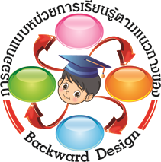
การออกแบบหน่วยการเรียนรู้ตามแนวทางของ Backward Design
หน่วยการเรียนรู้ที่ ๓ พึ่งพาตน อดทน พอเพียง
รหัส-ชื่อรายวิชา ส ๑๒๒_______หน้าที่พลเมือง ๒ กลุ่มสาระการเรียนรู้สังคมศึกษา ศาสนา และวัฒนธรรม
ชั้นประถมศึกษาปีที่ ๒ ภาคเรียนที่ ๑ เวลา ๘ ชั่วโมง
ผู้สอน .................................................................... โรงเรียน .....................................................................

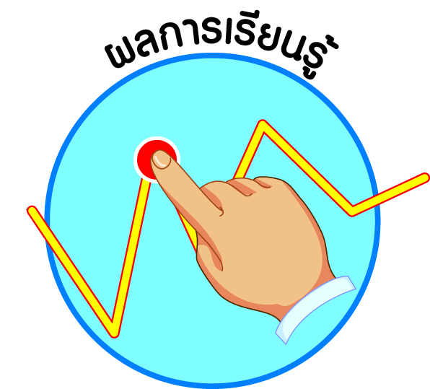
ผลการเรียนรู้

 ปฏิบัติตนตามพระบรมราโชวาท หลักการทรงงาน และหลักปรัชญาของเศรษฐกิจพอเพียง (ข้อ ๕)
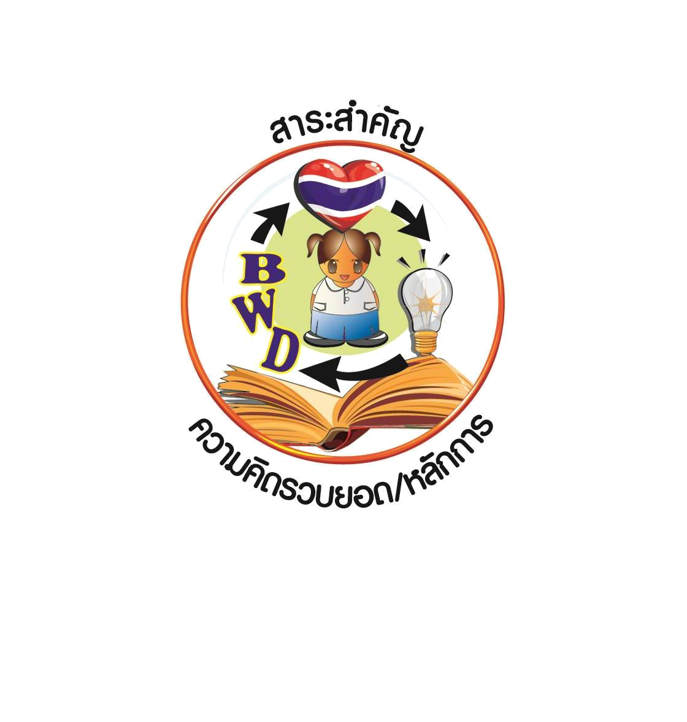
 ปฏิบัติตนเป็นผู้มีวินัยในตนเอง (ข้อ ๑๐)

สาระสำคัญ/ความคิดรวบยอด/หลักการ

พระบรมราโชวาทของพระบาทสมเด็จพระเจ้าอยู่หัว ได้พระราชทานแก่ชาวไทยทุกหมู่เหล่า เพื่อน้อมนำไปปฏิบัติ ความขยันหมั่นเพียร และความอดทนเป็นหนึ่งในพระบรมราโชวาทที่ควรน้อมนำมาเป็นแนวทางในการดำเนินชีวิตให้ประสบความสำเร็จแก่ตนอย่างยั่งยืน

สาระการเรียนรู้

๑. พระบรมราโชวาท
- ความขยัน
- ความอดทน
๒. หลักการทรงงาน
- การพึ่งตนเอง
- รู้ รัก สามัคคี
๓. หลักปรัชญาของเศรษฐกิจพอเพียง

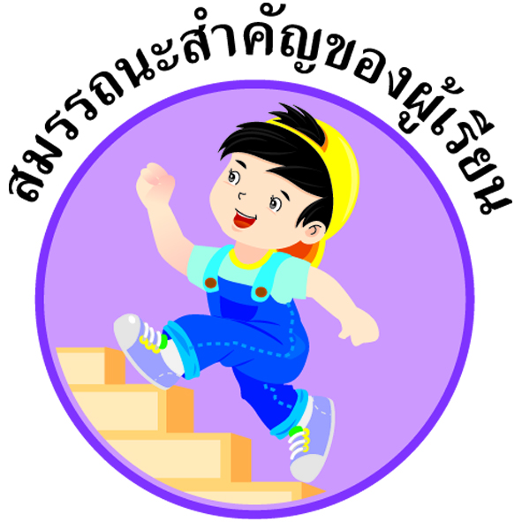
สมรรถนะสำคัญของผู้เรียน
 ความสามารถในการคิด
- การคิดวิเคราะห์
- การคิดสังเคราะห์
- การคิดประเมินค่า
- การคิดอย่างมีวิจารณญาณ
- การคิดสร้างสรรค์
 ความสามารถในการแก้ปัญหา

 ความสามารถในการใช้ทักษะชีวิต

คุณลักษณะอันพึงประสงค์และค่านิยม

คุณลักษณะอันพึงประสงค์ | ค่านิยมหลักของคนไทย
- รักชาติ ศาสน์ กษัตริย์    - ซื่อสัตย์สุจริต  - มีวินัย    - ใฝ่เรียนรู้    - อยู่อย่างพอเพียง    - มุ่งมั่นในการทำงาน    - รักความเป็นไทย  - มีจิตสาธารณะ | - มีความรักชาติ ศาสนา พระมหากษัตริย์    - ซื่อสัตย์ เสียสละ อดทน    - กตัญญูต่อพ่อแม่ ผู้ปกครอง ครูบาอาจารย์  - ใฝ่หาความรู้ หมั่นศึกษาเล่าเรียน ทั้งทางตรง  และทางอ้อม  - รักษาวัฒนธรรมประเพณีไทยอันงดงาม  - มีศีลธรรม รักษาความสัตย์ หวังดีต่อผู้อื่น    เผื่อแผ่และแบ่งปัน  - เข้าใจ เรียนรู้การเป็นประชาธิปไตย อันมีพระมหากษัตริย์ทรงเป็นประมุข ที่ถูกต้อง  - มีระเบียบวินัย เคารพกฎหมาย ผู้น้อยรู้จัก  การเคารพผู้ใหญ่  - มีสติรู้ตัว รู้คิด รู้ทำ รู้ปฏิบัติ ตามพระราชดำรัสของพระบาทสมเด็จพระเจ้าอยู่หัว    - รู้จักดำรงตนอยู่โดยใช้หลักปรัชญาของเศรษฐกิจพอเพียง    - มีความเข้มแข็งทั้งร่างกายและจิตใจ ไม่ยอมแพ้  ต่ออำนาจฝ่ายต่ำหรือกิเลส มีความละอาย  เกรงกลัวต่อบาปตามหลักของศาสนา  - คำนึงถึงผลประโยชน์ของส่วนรวมและของชาติมากกว่าผลประโยชน์ของตนเอง
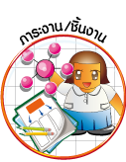
ภาระงาน/ชิ้นงาน

๑. ชิ้นงานที่ ๕ เรื่อง การแสดงความขยัน และความอดทน
๒. ชิ้นงานที่ ๖ เรื่อง การเขียนบันทึกกิจกรรมที่ปฏิบัติด้วยตนเอง และกิจกรรมช่วยเหลือผู้อื่นทั้งที่บ้าน โรงเรียน และชุมชน
๓. ชิ้นงานที่ ๗ เรื่อง วิธีการใช้สิ่งของให้ได้ประโยชน์ คุ้มค่า และมีความพอเพียง
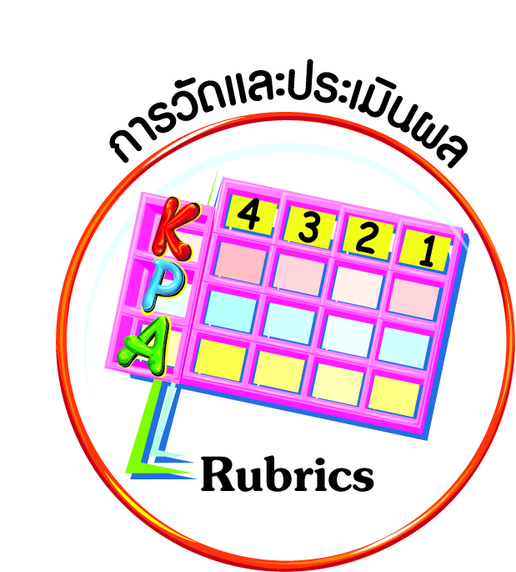
การวัดและประเมินผล

- แบบประเมินพฤติกรรมรายบุคคล
- การประเมินผลตามสภาพจริง (Rubrics)
- เกณฑ์การให้คะแนน (ระดับคะแนน-ระดับคุณภาพ)

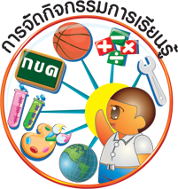
การจัดกิจกรรมการเรียนรู้

๑. นักเรียนดูพระบรมฉายาลักษณ์พระบาทสมเด็จพระเจ้าอยู่หัวที่ทรงงานและมีพระเสโทเกาะที่พระนาสิก โดยครูตั้งคำถามให้นักเรียนช่วยกันตอบ เพื่อเชื่อมโยงให้นักเรียนซาบซึ้งในพระมหากรุณาธิคุณที่ทรงงานหนักเพื่อราษฎร และตระหนักในการที่จะปฏิบัติตนตามพระบรมราโชวาทและหลักการทรงงาน
๒. นักเรียนอ่านพระราชดำรัส และตอบคำถามว่าได้ข้อคิดอะไรบ้าง
๓. ให้นักเรียนช่วยกันอ่านนิทานสนทนา เรื่อง มดน้อยแสนขยัน และตอบคำถามให้ถูกต้อง
๔. ให้นักเรียนดูภาพการสนทนาที่แสดงถึงความขยัน ความอดทน จำนวน ๔ ภาพ แบ่งกลุ่มเพื่อศึกษาข้อมูลจากภาพ
๕. นักเรียนแต่ละกลุ่มร่วมกันแสดงความคิดเห็นว่าได้ข้อคิดอะไรจากภาพบ้าง และวางแผน แสดงบทบาทสมมุติที่สอดแทรกข้อคิดเกี่ยวกับความขยันหมั่นเพียร และความอดทน
๖. นักเรียนแต่ละกลุ่มออกมาแสดงบทบาทสมมุติ ครู เพื่อน ๆ ประเมินและแสดงความคิดเห็นจากการแสดง
๗. นักเรียนร่วมกันสรุปความหมายของคำว่า “ความขยัน” และ “ความอดทน”
๘. นักเรียนวาดภาพกิจกรรมที่แสดงถึงความขยันหมั่นเพียร และความอดทนมาเป็นการบ้าน เพื่อนำมาสนทนาในชั่วโมงต่อไป
๙. ครูนำสนทนาเกี่ยวกับภาพกิจกรรมที่ให้ทำเป็นการบ้าน
๑๐. นักเรียนออกมานำเสนอภาพกิจกรรมทีละคน เพื่อประเมินความเข้าใจ และเพื่อนำไปปฏิบัติให้เป็นนิสัย
๑๑. แบ่งนักเรียนออกเป็น ๒ กลุ่ม แข่งขันกันเขียนกิจกรรมในโรงเรียนที่แสดงถึงความขยันหมั่นเพียร และความอดทน จากนั้นให้นักเรียนเขียนบันทึก
๑๒. ครูและนักเรียนร่วมกันสรุปประโยชน์ที่ได้จากความขยันหมั่นเพียร และความอดทน
๑๓. ให้นักเรียนอ่านข้อความในประโยคที่ครูกำหนด แล้วพิจารณาว่าข้อความใดแสดงถึง
ความขยันหมั่นเพียร และความอดทน
๑๔. ให้นักเรียนทำชิ้นงานที่ ๕ เรื่อง การแสดงความขยัน และความอดทน โดยให้นักเรียนเขียนบทสนทนาที่แสดงความขยัน และความอดทน แล้วตอบคำถาม
๑๕. ให้นักเรียนทำกิจกรรมสรุปความเข้าใจที่คงทน เรื่อง พระบรมราโชวาทเกี่ยวกับความขยัน อดทน
๑๖. ให้นักเรียนดูพระบรมฉายาลักษณ์การทรงงานของพระบาทสมเด็จพระเจ้าอยู่หัว
ในการเสด็จทรงงานในสถานที่ต่าง ๆ ที่เน้นให้เห็นถึงการพึ่งพาตนเอง และการรู้ รัก สามัคคี
๑๗. นักเรียนแสดงความรู้สึกที่มีต่อภาพ ครูอธิบายหลักการทรงงานของพระบาทสมเด็จ
พระเจ้าอยู่หัวเกี่ยวกับการพึ่งพาตนเอง และการรู้ รัก สามัคคี ให้นักเรียนเข้าใจยิ่งขึ้น
๑๘. ให้นักเรียนช่วยกันดูภาพที่ครูกำหนด แล้วตอบคำถามให้ถูกต้อง
๑๙. ครูและนักเรียนร่วมกันสรุปหลักการทรงงานในด้านการพึ่งพาตนเอง และการรู้ รัก สามัคคี
๒๐. ให้นักเรียนแบ่งกลุ่มและช่วยกันอ่านนิทานเกี่ยวกับการพึ่งพาตนเอง เรื่อง หอยทากน้อย
๒๑. ให้นักเรียนแต่ละกลุ่มส่งตัวแทนออกมาเล่านิทานหน้าชั้นเรียน ครูและเพื่อนร่วมกันประเมิน
๒๒. ครูให้นักเรียนแต่ละกลุ่มเตรียมการแสดงประกอบนิทานในชั่วโมงต่อไป
๒๓. ให้นักเรียนส่งตัวแทนนักเรียนทำการแสดงประกอบนิทาน เรื่อง การพึ่งพาตนเอง และการรู้ รัก สามัคคี เพื่อนและครูร่วมกันแสดงความคิดเห็น และให้ข้อคิด รวมทั้งประโยชน์ที่ได้จากเรื่อง
๒๔. นักเรียนยกตัวอย่างการพึ่งพาตนเอง และการรู้ รัก สามัคคี ในชีวิตประจำวันของนักเรียนที่ปฏิบัติที่บ้าน โรงเรียน และชุมชน
๒๕. ให้นักเรียนนำบัตรคำที่กำหนดให้เติมลงในแถบข้อความใต้ภาพให้ถูกต้อง
๒๖. ให้นักเรียนช่วยกันวิเคราะห์ผลการปฏิบัติตนตามหลักการทรงงาน โดยพิจารณาว่าข้อความใดถูกต้อง และข้อความใดไม่ถูกต้อง
๒๗. ให้นักเรียนทำชิ้นงานที่ ๖ เรื่อง การเขียนบันทึกกิจกรรมที่ปฏิบัติด้วยตนเอง และกิจกรรมช่วยเหลือผู้อื่นทั้งที่บ้าน โรงเรียน และชุมชน แล้วตอบคำถาม
๒๘. ให้ครูสุ่มนักเรียน ๒-๓ คน มาแสดงความรู้สึกในการปฏิบัติกิจกรรมที่ทำด้วยตนเอง และช่วยเหลือผู้อื่น ร่วมกันสรุปประโยชน์ที่ได้จากการปฏิบัติ
๒๙. ให้นักเรียนบันทึกการปฏิบัติตนในด้านการพึ่งพาตนเอง และรู้ รัก สามัคคี ลงใน
แบบบันทึกเป็นเวลา ๑ เดือน
๓๐. ให้นักเรียนทำกิจกรรมสรุปความเข้าใจที่คงทน เรื่อง หลักการทรงงานในเรื่องการพึ่งตนเอง รู้ รัก สามัคคี
๓๑. ครูนำวัสดุเหลือใช้ประเภทขวดพลาสติก ขวดแก้ว กระป๋องนํ้าอัดลม กล่องนม มาให้นักเรียนร่วมกันแสดงความคิดเห็นว่า จะนำวัสดุเหลือใช้ไปประดิษฐ์สิ่งใดได้บ้าง
๓๒. นักเรียนจับคู่บัตรข้อความการประดิษฐ์สิ่งของจากวัสดุเหลือใช้กับวัสดุเหลือใช้ให้สัมพันธ์กัน และให้นักเรียนดูตัวอย่างสิ่งของที่ประดิษฐ์จากวัสดุเหลือใช้
๓๓. ครูและนักเรียนร่วมกันอภิปรายถึงความพอประมาณในการใช้สิ่งของอุปโภค บริโภคต่าง ๆ
ในชีวิตประจำวัน และแนวทางการใช้ทรัพยากรอย่างประหยัดตามหลักปรัชญาของเศรษฐกิจพอเพียง
๓๔. ให้นักเรียนโยงเส้นจับคู่ภาพและแถบประโยคที่กำหนดให้ถูกต้อง
๓๕. ครูและนักเรียนร่วมกันสนทนาและเฉลยกิจกรรม
๓๖. ครูนำการอภิปรายให้นักเรียนเกิดความเข้าใจในหลักปรัชญาของเศรษฐกิจพอเพียง
๓๗. ให้นักเรียนประดิษฐ์ของเล่น หรือของใช้จากเศษวัสดุเหลือใช้มาคนละ ๑ อย่าง
เป็นการบ้าน
๓๘. ครูนำสิ่งประดิษฐ์จากวัสดุเหลือใช้มาให้นักเรียนสนทนาถึงประโยชน์ที่ได้จากการประดิษฐ์
๓๙. นักเรียนนำสิ่งประดิษฐ์ที่นักเรียนทำจากวัสดุเหลือใช้ มานำเสนอหน้าชั้นเรียน พร้อมกับบอกประโยชน์และการนำไปใช้
๔๐. ครูและนักเรียนร่วมกันสรุปประโยชน์ที่ได้จากการประดิษฐ์วัสดุเหลือใช้ โดยครูใช้คำถามให้นักเรียนร่วมกันตอบและให้เหตุผล
๔๑. ให้นักเรียนช่วยกันดูป้ายสัญลักษณ์ดังต่อไปนี้ แล้วพิจารณาว่าข้อความใดกล่าวถึง
ความพอประมาณตามหลักเศรษฐกิจพอเพียง
๔๒. ให้นักเรียนทำชิ้นงานที่ ๗ เรื่อง วิธีการใช้สิ่งของให้ได้ประโยชน์ คุ้มค่า และมีความพอเพียง
๔๓. ครูและนักเรียนร่วมกันสนทนาและเฉลยกิจกรรม
๔๔. นักเรียนเขียนกิจกรรมที่เคยปฏิบัติตามหลักปรัชญาของเศรษฐกิจพอเพียง ทั้งที่โรงเรียน
ที่บ้าน และในชุมชน แล้วร่วมกันสนทนาถึงผลดีที่เกิดขึ้นกับตนเอง ครอบครัว โรงเรียน และชุมชน
๔๕. สุ่มนักเรียน ๔-๕ คน ออกมานำเสนอสิ่งที่นักเรียนได้ปฏิบัติตามหลักปรัชญาของเศรษฐกิจพอเพียง (จากกิจกรรมในชั่วโมงที่แล้ว) ครูและนักเรียนร่วมกันประเมินและแสดงความคิดเห็นเพิ่มเติม
๔๖. นักเรียนดูวีดิทัศน์เกี่ยวกับโครงการในพระราชดำริของพระบาทสมเด็จพระเจ้าอยู่หัว แล้วร่วมสนทนาอภิปรายเกี่ยวกับโครงการในพระราชดำริ
๔๗. ครูและนักเรียนร่วมกันสนทนาถึงการน้อมนำหลักปรัชญาของเศรษฐกิจพอเพียงมาใช้
ในห้องเรียน ในโรงเรียน ในบ้าน และในชุมชน
๔๘. นักเรียนเขียนแผนภาพความคิด สรุปถึงการน้อมนำหลักปรัชญาของเศรษฐกิจพอเพียงมาใช้ในห้องเรียน ในโรงเรียน ในบ้าน และในชุมชน
๔๙. สุ่มนักเรียนมานำเสนอแผนภาพความคิดของตนเอง ครูและเพื่อนร่วมกันแสดงความคิดเห็นอย่างมีเหตุผล จากนั้นนักเรียนทุกคนปรับปรุงแผนภาพความคิดของตนให้สมบูรณ์ยิ่งขึ้น
๕๐. ให้นักเรียนทำกิจกรรมสรุปความเข้าใจที่คงทน เรื่อง หลักปรัชญาของเศรษฐกิจพอเพียง
๕๑. ครูและนักเรียนร่วมกันเฉลยแบบกิจกรรม พร้อมทั้งสรุปแนวคิดและการปฏิบัติตามหลักปรัชญาของเศรษฐกิจพอเพียงร่วมกันอีกครั้ง
๕๒. ให้นักเรียนและครูร่วมกันสรุปหลักการ ดังนี้
 พระบรมราโชวาทของพระบาทสมเด็จพระเจ้าอยู่หัว ได้พระราชทานแก่ชาวไทย
ทุกหมู่เหล่า เพื่อน้อมนำไปปฏิบัติ ความขยันหมั่นเพียร และความอดทนเป็นหนึ่งในพระบรมราโชวาท
ที่ควรน้อมนำมาเป็นแนวทางในการดำเนินชีวิตให้ประสบความสำเร็จแก่ตนอย่างยั่งยืน

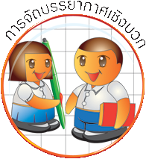
การจัดบรรยากาศเชิงบวก

ให้นักเรียนมีโอกาสได้เห็นแบบอย่างที่ดี ได้เรียนรู้การประพฤติปฏิบัติที่ถูกต้องดีงาม ร่วมกันแสดงความคิด ความรู้สึก แลกเปลี่ยนประสบการณ์เพื่อขยายการเรียนรู้ สามารถศึกษาจากสื่อและแหล่งเรียนรู้ที่หลากหลาย ครูเป็นผู้แนะนำแนวทางที่ถูกต้อง

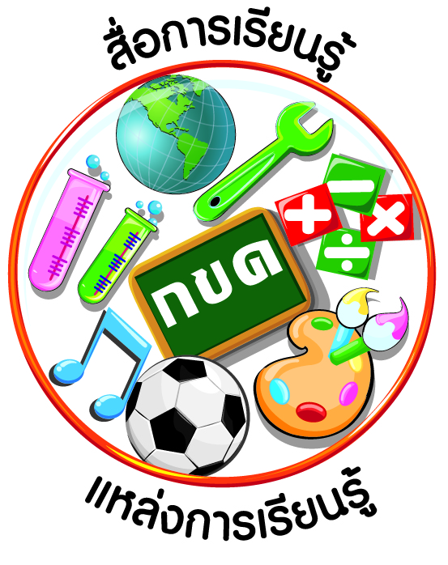
สื่อการเรียนรู้และแหล่งการเรียนรู้

๑. ภาพ
๒. พระราชดำรัสของพระบาทสมเด็จพระเจ้าอยู่หัว
๓. นิทาน
๔. เศษวัสดุเหลือใช้
๕. บัตรข้อความ
๖. ตัวอย่างสิ่งประดิษฐ์จากวัสดุเหลือใช้
๗. ป้ายสัญลักษณ์
๘. วีดิทัศน์
๙. แผนภาพความคิด

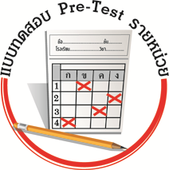
แบบทดสอบก่อนเรียน (Pre-Test)
ได้_______คะแนน
คะแนนเต็ม ๑๐ คะแนน

ชื่อ ______________ นามสกุล________________ เลขที่________ ชั้น _______

ให้นักเรียนระบายคำตอบที่ถูกต้องลงใน ตัวเลือกให้เต็มวง (ห้ามระบายนอกวง)
๑. เราควรปฏิบัติตามบุคคลใด
๑ โชคแต่งตัวมาโรงเรียนแต่เช้า
๒ บอลชวนบาสเดินไปห้องนํ้าเป็นเพื่อน
๓ กล้าบอกเก่งให้ช่วยทำการบ้าน

๒. ข้อใดแสดงถึงความรักความสามัคคี
๑ ยืนเข้าแถวซื้ออาหาร
๒ ปิดนํ้าและไฟเมื่อไม่ใช้งาน
๓ ร่วมกันปลูกต้นไม้ในชุมชน

๓. ข้อใดเป็นการปฏิบัติตนตามหลักปรัชญาของเศรษฐกิจพอเพียง
๑ ไม่ซื้ออาหารรับประทานเพื่อเก็บเงินไว้ซื้อของเล่น
๒ รับประทานขนมของเพื่อนเพื่อจะได้ประหยัด
๓ ใช้สมุดจนหมดเล่ม

๔. ข้อใดที่สร้างนิสัยการออม
๑ ทำบันทึกรายรับ-รายจ่าย
๒ ใช้เงินซื้อของใช้ที่อยากได้
๓ ขอเงินแม่มาหยอดกระปุกออมสิน

๕. การกระทำในข้อใดที่แสดงถึงความพอประมาณ
๑ ตักข้าวพูนจานเผื่อให้เพื่อน
๒ นำเงินที่เหลือไปหยอดกระปุกออมสิน
๓ เก็บสะสมเงินไว้ซื้อของเล่นชิ้นใหม่

๖. ครูมอบหมายให้นักเรียนวาดภาพให้เสร็จภายในเวลา ใครมีความขยันและอดทนมากที่สุด
๑ ป้อมวาดภาพแบบรีบร้อนให้เสร็จไว ๆ
๒ เดชตั้งใจวาดภาพให้สวยงามและระบายสีจนเสร็จ
๓ ปองนั่งเล่นอยู่นาน แล้วจึงลงมือวาดภาพ

๗. ใครมีการกระทำที่บ่งบอกถึงความขยัน
๑ ก้อยเก็บไม้กวาดและผ้าถูพื้นเข้าที่
๒ เก้งกวาดห้องเรียนแล้วจึงมานั่งเล่นหน้าห้อง
๓ กวางนำขยะในห้องเรียนไปทิ้งแล้วช่วยคุณครูรดนํ้าต้นไม้

๘. นักเรียนควรพูดอย่างไรเมื่อเห็นเพื่อนทะเลาะกัน
๑ “ฉันไม่ยุ่งกับพวกเธอดีกว่า”
๒ “ฉันบอกแล้วไงว่าอย่าทะเลาะกัน”
๓ “เราเป็นเพื่อนกัน ต้องรักกันไว้นะ”

๙. กิจกรรมใดที่ช่วยสร้างความสามัคคี
๑ ช่วยกันเก็บขยะอย่างตั้งใจ
๒ เล่นปิงปองแข่งกับเพื่อน
๓ นั่งอ่านหนังสือเตรียมสอบ

๑๐. การกระทำในข้อใดแสดงถึงการใช้สิ่งของอย่างคุ้มค่า
๑ ซื้อดินสอเพราะสวยกว่าแท่งที่มีอยู่
๒ นำขวดนํ้ามาทำเป็นแจกันดอกไม้
๓ นำของที่ไม่ใช้แล้วไปขาย

แบบทดสอบหลังเรียน (Post-Test)
ได้_______คะแนน
คะแนนเต็ม ๑๐ คะแนน

ชื่อ __________________ นามสกุล______________ เลขที่________ ชั้น _______
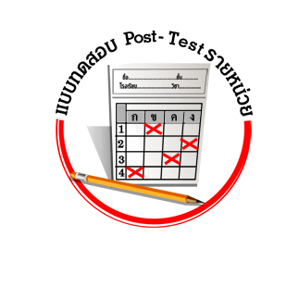
ให้นักเรียนระบายคำตอบที่ถูกต้องลงใน ตัวเลือกให้เต็มวง (ห้ามระบายนอกวง)
๑. ครูมอบหมายให้นักเรียนวาดภาพให้เสร็จภายในเวลา ใครมีความขยันและอดทนมากที่สุด
๑ ป้อมวาดภาพแบบรีบร้อนให้เสร็จไว ๆ
๒ เดชตั้งใจวาดภาพให้สวยงามและระบายสีจนเสร็จ
๓ ปองนั่งเล่นอยู่นาน แล้วจึงลงมือวาดภาพ

๒. ใครมีการกระทำที่บ่งบอกถึงความขยัน
๑ ก้อยเก็บไม้กวาดและผ้าถูพื้นเข้าที่
๒ เก้งกวาดห้องเรียนแล้วจึงมานั่งเล่นหน้าห้อง
๓ กวางนำขยะในห้องเรียนไปทิ้งแล้วช่วยคุณครูรดนํ้าต้นไม้

๓. เราควรปฏิบัติตามบุคคลใด
๑ โชคแต่งตัวมาโรงเรียนแต่เช้า
๒ บอลชวนบาสเดินไปห้องนํ้าเป็นเพื่อน
๓ กล้าบอกเก่งให้ช่วยทำการบ้าน

๔. ข้อใดแสดงถึงความรักความสามัคคี
๑ ยืนเข้าแถวซื้ออาหาร
๒ ปิดนํ้าและไฟเมื่อไม่ใช้งาน
๓ ร่วมกันปลูกต้นไม้ในชุมชน

๕. นักเรียนควรพูดอย่างไรเมื่อเห็นเพื่อนทะเลาะกัน
๑ “ฉันไม่ยุ่งกับพวกเธอดีกว่า”
๒ “ฉันบอกแล้วไงว่าอย่าทะเลาะกัน”
๓ “เราเป็นเพื่อนกัน ต้องรักกันไว้นะ”

๖. กิจกรรมใดที่ช่วยสร้างความสามัคคี
๑ ช่วยกันเก็บขยะอย่างตั้งใจ
๒ เล่นปิงปองแข่งกับเพื่อน
๓ นั่งอ่านหนังสือเตรียมสอบ

๗. การกระทำในข้อใดแสดงถึงการใช้สิ่งของอย่างคุ้มค่า
๑ ซื้อดินสอเพราะสวยกว่าแท่งที่มีอยู่
๒ นำขวดนํ้ามาทำเป็นแจกันดอกไม้
๓ นำของที่ไม่ใช้แล้วไปขาย

๘. ข้อใดเป็นการปฏิบัติตนตามหลักปรัชญาของเศรษฐกิจพอเพียง
๑ ไม่ซื้ออาหารรับประทานเพื่อเก็บเงินไว้ซื้อของเล่น
๒ รับประทานขนมของเพื่อนเพื่อจะได้ประหยัด
๓ ใช้สมุดจนหมดเล่ม

๙. ข้อใดที่สร้างนิสัยการออม
๑ ทำบันทึกรายรับ-รายจ่าย
๒ ใช้เงินซื้อของใช้ที่อยากได้
๓ ขอเงินแม่มาหยอดกระปุกออมสิน

๑๐. การกระทำในข้อใดที่แสดงถึงความพอประมาณ
๑ ตักข้าวพูนจานเผื่อให้เพื่อน
๒ นำเงินที่เหลือไปหยอดกระปุกออมสิน
๓ เก็บสะสมเงินไว้ซื้อของเล่นชิ้นใหม่

เฉลยแบบทดสอบก่อนเรียน (Pre-Test)
๑. ๑ ๒. ๓ ๓. ๓ ๔. ๑ ๕. ๒
๖. ๒ ๗. ๓ ๘. ๓ ๙. ๑ ๑๐. ๒

เฉลยแบบทดสอบหลังเรียน (Post-Test)
๑. ๒ ๒. ๓ ๓. ๑ ๔. ๓ ๕. ๓
๖. ๑ ๗. ๒ ๘. ๓ ๙. ๑ ๑๐. ๒


แบบบันทึกสรุปผลการเรียนรู้สำหรับผู้เรียน

ชื่อ-นามสกุล.............................................................................. เลขที่ ................ ชั้น........................
วันที่ ......................... เดือน ........................................................... พ.ศ. ............................................
คำชี้แจง ให้นักเรียนบันทึกสรุปผลการเรียนรู้จากหน่วยการเรียนรู้นี้

นักเรียนมีความรู้สึกอย่างไร หลังจากที่เรียนหน่วยการเรียนรู้นี้แล้ว
......................................................................................................................
นักเรียนยังไม่เข้าใจเรื่องใดอีกบ้างที่เกี่ยวกับหน่วยการเรียนรู้นี้
ซึ่งต้องการให้ครูอธิบายเพิ่มเติม
.....................................................................................................................................................................
นักเรียนได้รับความรู้เรื่องใดบ้างจากหน่วยการเรียนรู้นี้
............................................................................................................................................................
....................................................

หน่วยการเรียนรู้ที่.......... ….......................................................................................

นักเรียนจะสามารถนำความรู้
ความเข้าใจจากหน่วยการเรียนรู้นี้ไปใช้ประโยชน์ในชีวิตประจำวันได้อย่างไรบ้าง
............................................................................................................................................................................................................................
กิจกรรมที่นักเรียนชอบมากที่สุดในหน่วยการเรียนรู้นี้คือ
กิจกรรมใด เพราะอะไร
................................................................................................................................................................................................................

ผลงานที่นักเรียนชอบและต้องการคัดเลือกเป็นผลงานดีเด่นจาก
หน่วยการเรียนรู้นี้คือผลงานใดบ้าง
.....................................................................................................................................................................

หมายเหตุ ให้ครูสำเนาแบบบันทึกนี้เพื่อให้นักเรียนบันทึกทุกหน่วยการเรียนรู้
๑. ครูสามารถนำแบบบันทึกนี้ไปใช้เป็นหลักฐานและข้อมูลเพื่อปรับปรุงและพัฒนากระบวนการเรียนรู้ของผู้เรียน
๒. ครูสามารถนำแบบบันทึกนี้ไปใช้ประกอบการทำวิจัยในชั้นเรียนเพื่อเป็นผลงานประกอบการเลื่อนวิทยฐานะได้
๑. ครูสามารถนำแบบบันทึกนี้ไปใช้เป็นหลักฐานและข้อมูลเพื่อปรับปรุง และพัฒนากระบวนการเรียนรู้ของผู้เรียน
๒. ครูสามารถนำแบบบันทึกนี้ไปใช้ประกอบการทำวิจัยในชั้นเรียนเพื่อเป็นผลงานประกอบการเลื่อนวิทยฐานะได้

